使用示波器测试EMI辐射干扰
来源：互联网
本文讨论了使用实时示波器进行EMI辐射干扰测试的推荐方法，测试设置以及最佳实践。
引言
手机，蓝牙耳机，卫星广播，AM/FM广播，无线因特网，雷达，以及其它不计其数的潜在电磁干扰源发射出的电磁波混杂在真实世界中，为了确保汽车内的电子元器件仍旧稳健和有效，它们需要在一个受控环境中进行EMI干扰测试。
辐射抗扰室是一个完全密封的传导空间，是一个理想的EMI测试环境，因为它能够完全控制空间中产生的电磁场的频率，方向，波长。而且因为电磁场无法进入密闭的空间，在抗扰室测试的汽车部件在测试过程中能够接收精确且高度可控的电磁波。同时，电磁波也无法离开干扰室，用于测试的测量仪器以及在抗扰室外操控的工程师能够免于受到干扰室内产生的强电磁波的伤害。
现代汽车包含成百上千个电子电路以实现安全、娱乐以及舒适相关的各种各样的功能。这些汽车电子部件，也被称为电子控制单元（ECU），必须满足严格的EMI干扰标准。
电磁干扰室配置
在电磁干扰室内部，典型的器件级抗干扰测试设置包括被测的电子控制单元（ECU），电线束，以及包含实际或者等效电子负载的仿真器，还有一系列外设以代表汽车电子控制单元（ECU）的接口；发送和接收天线用于产生高场强的电磁波；还有模式调谐器被放置于干扰室来改变空间的几何尺寸，以创造测试中需要的电磁场效果。汽车电子控制单元（ECU）在预设模式下运行并暴露在电磁干扰场中。
在暴露于干扰源的过程中，通过监控汽车电子控制单元（ECU）的响应来验证其是否超出允许的容限。对于大多数RF干扰测试，与计划的偏离检测需要确定器件抗干扰阈值，该值是通过逐渐调整干扰源的幅度直到汽车电子控制单元（ECU）的功能出现偏离的方法而确定的。
被测的汽车电子控制单元（ECU）需要符合严格的ISO（标准化国际组织）规则，以及汽车厂商和汽车电子控制单元（ECU）部件供应商之间达成的需求。因为每个电子部件对于电磁场的抗干扰能力会有轻微的差异，检测与可接收标准间的性能偏离，以及决定这些值什么时候超出测试计划规则，是执行EMI测试工程师的任务和责任。
在EMI测试过程中确定汽车电子控制单元（ECU）是否仍旧正常工作的方法是让其通过ECU的输出端口如CAN总线输出它的工作状态。其它的ECU输出也包括模拟传感器输出，以及驱动执行器的脉冲宽度调制输出。
场的强度及考虑
ISO/IEC61000-4-21中描述的辐射RF抗干扰测试中使用的场强和频率类型是一个典型的示例，它使用了一个包含机械模式调谐器的混响室，当在一个给定的测试频率下足够多的调谐器位置被获得时，混响室可用空间产生一个测试频率范围在0.4~3GHz、场强高达200 V/m（CM和AM）以及600 V/m（雷达脉冲）的均匀场。
另外一个示例，ISO 11452-4中描述的传导RF抗干扰测试中使用的是一个嵌位电流注入探头以诱导RF电流进入DUT挽具，频率范围在1-400MHz，电平范围在几十到几百mA，从而可以在测试平台附近创造出足够强的场以影响非屏蔽设备的运作。这样的测试环境避免了测试仪器到测试设置的直接连接。
面临的一个挑战是汽车电子控制单元（ECU）的输出数据来自于一个封闭空间，这个空间与测试区域隔离，测试仪器和测试人员位于封闭空间之外，所以必须要有一种办法来将封闭空间产生的数据传送到封闭空间之外用于分析。因为传统的线缆如BNC或SMA线缆本身是可导电的而且容易受到来自于干扰室内部的电磁波的影响，因此光发送和接收单元以及光纤需要被用来将干扰室内部的ECU发出的信号传送到位于干扰室外部的测试设备。光纤是非导体所以不会受到干扰室内的电磁场的影响。为了将线缆从干扰室内部连接到测试设备上，在干扰室边界处波导管被用来输出光信号，从而允许干扰室在将ECU的信号输出时仍旧保持完全的封闭。光纤波导拥有一个高通截止频率，该频率高于在干扰室中测试的频率范围，因此不会对干扰室中所创造的环境产生干扰。
电磁干扰测试设备设置
下图1是一个用于抗干扰测试中偏移探测的实际设置，在密闭干扰室（发送天线处于关闭状态时）空间中拍摄的图片。模式调谐器位于干扰室的右侧，干扰室的左侧有一个CAN总线光纤发送器，放置于泡沫平台上，该平台的相对介电常数< 1.4且位于混响室的可用空间中。光纤发送器将ECU的输出信号转化为光后进入免受射频干扰的光纤并通过波导从接近地板位置离开混响室。用于测试的ECU，以及发送和接收天线也位于混响室内部，在本图中没有显示出来。
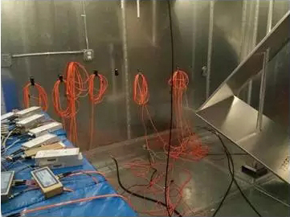
图1、配有模式调谐器（右）和光纤发送器（左）的混响室。天线和ECU没有在图中显示，但也是存在的。
典型的测试方法是，到达混响室外的信号被数据采集设备采集，并需要用户自定义软件来确定从ECU输出的CAN总线信号，传感器信号，或者PWM输出是否满足特定的需求。因为有很多信号需要测试，以及有许多测试标准，所以描述测试计划中所有的测试需求的软件开发时间和成本将是非常漫长和昂贵的。将示波器用于EMI测试领域是一个相对来说未被广泛探索的方法，该方法可以将一个阵列的示波器放置于干扰室外，使用多台示波器进行实时分析。因为示波器已经标配了模板测试和参数门限测试能力，所以能够一次性直接执行许多测试需求，而不需要花费大量的软件开发时间。
图2 中，铜色的通往EMC干扰室的外部的门位于测试平台的右侧。在左侧，携带功能测试结果的橘黄色光纤中的光信号被转换为电信号后通过BNC线缆输入到示波器通道上。
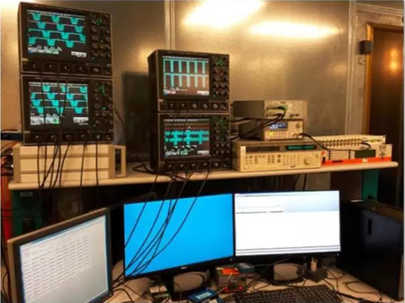
图2、在EMC干扰室外用于抗干扰数据动态分析的示波器阵列
示波器中的波形模板用于分析相对于预定义的一致性需求的波形形状。模板的尺寸取决于被测信号的功能标准，能够通过计算机在测试过程中进行自动化的调整。
在下图3，4，5中，一台示波器正用于监控仿真ECU的输出。鉴于保密原因使用仿真数据，其能非常接近的观察典型ECU的输出。通道1和通道2显示的是仿真的PWM信号，用于控制一个输出驱动执行器信号。仿真执行器信号被捕获在通道3上，CAN分离信号被捕获在通道4上。
电磁兼容一致性测试
下图3显示的是关闭模板后示波器采集到的数据信号，每个信号的波形形状可以被清晰的显示和观察。示波器基于通道2的边沿触发，所有4个波形同时被捕获。
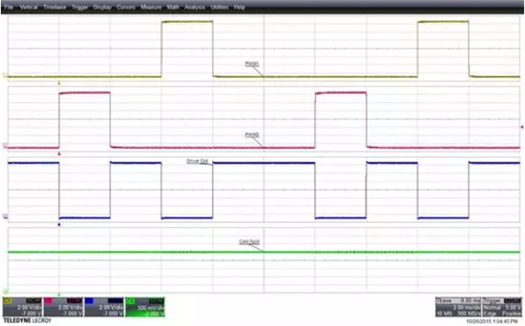
图3、仿真的ECU输出信号包括通道1和2的PWM信号，通道3的执行驱动器输出信号，以及通道4的CAN分离信号
下图4中，模板测试被打开。模板的形状可用于验证信号高电平，信号低电平，频率，占空比，以及测试计划中描述的其它规格标准。模板的厚度显示了标称值附近的指定容限带。而且模板验证了每一个采集到的波形是否偏离定义的标称值或者偏离该标称值的百分比。本例中，每个波形都满足所有的测试标准。特别重要的是示波器能够使用预先定义好的模板标准持续的进行边沿触发，持续的监控是否有错误。示波器触发的标准是出现在通道2的一个边沿，示波器可以被设置好用于识别和归档每次出现的错误。
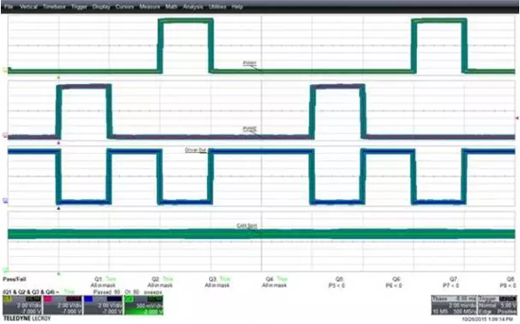
图4、仿真的ECU输出信号，通道1和2显示的PWM信号，通道3显示的执行器驱动输出信号，通道4显示的CAN分离信号均在定义的容限模板内，通过模板测试标准
图5中，仿真的ECU受到了干扰室内的EMI影响，导致了幅度调制，降低的幅度，以及占空比和频率的变化从而使得PWM信号和执行器驱动输出信号的模板测试失败。不像其它的三个信号，CAN分离信号没有受到EMI的影响并继续通过测试。此类型的模板测试方法允许同时进行多种标准的快速测试。
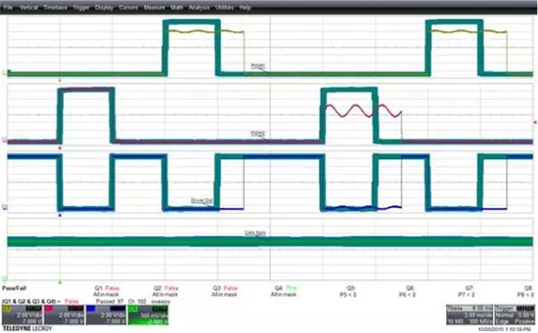
图5、当施加EMI后，仿真的ECU输出PWM信号和执行器驱动输出信号均不能通过模板测试，示波器会提示操作人员有错误出现
除了波形模板测试以外，Pass/Fail限定测试也适用于参数，可用于确保测量数值结果是否满足特定的规定值。如图5中的屏幕图形，示波器在测试标准下方使用红色的“Fail”信息指示了三个失败。当模板测试或者参数限定测试失败事件发生后，示波器也可自动执行一些动作，比如保存波形数据用于直接比较和归档，保存屏幕图像用于归档和评估，产生一个脉冲信号用于辅助自动化测试，以及发出一个警告通知测试操作员有问题出现。
结论
虽然在抗干扰测试中，示波器能够快速的执行用于确定EMC偏离的参数测量，但由于过去缺乏重视和足够的示波器通道数量，在抗干扰测试中示波器经常被忽视。典型的，参数结果的分析需要开发用户自定义设计的软件，而且很可能需要用户自己设计硬件——这两者都是费时间而且价格昂贵的。然而，多台带有pass/fail模板和参数限值测试能力的示波器组合起来能够直接用于分析各部件的传感器输出。
在抗干扰测试中，示波器阵列是用于验证传感器输出是否符合要求的潜在的最具性价比的方法，因为大部分功能可以使用示波器中已经具有的pass/fail模板和参数限值测试功能完成，相对于花费成本自己开发数据采集软件执行同样严格的EMI偏离测试，EMC工程师可以节省下大量的时间和精力。
作者：Derek Hu，美国力科LeCroy

